YGM801露点变送器操作手册
- 安全与警告
1.1 任何情况下不规范的操作都可能引起人员及仪器的伤害，请遵守所有电器及设备的安全规范。
1.2 在维修﹑拆卸电器元件前请确认电源已经断开﹗
1.3 接通电源之前，请确认所有外接线正确，任何短路均可能造成变送器损坏。

- 产品概述
YGM801露点变送器选用进口高分子薄膜电容湿敏元件，具有长期稳定性和良好的可靠性，传感器抗污染能力极强，非常适用于环境比较恶劣的工业场合。
YGM801传感与变送部分高度集成，具有响应迅速、抗干扰能力强、精度高等优点，并具有极优的性价比。
YGM801有液晶显示功能，可直观显示当前温湿度，更人性化。
带按键，可以现场对露点进行校准，操作简单。
信号输出有0～10V电压输出，4～20mA 电流输出和485输出三种类型。
安装方式有墙面安装型，管道安装型，86型暗盒安装型三种。
过滤器有塑料格栅过滤器和不锈钢过滤器两种。用户可根据需要进行搭配选择。
本产品适用于楼宇自控、暖通空调、生物制药、半导体及微电子工业、环境控制等领域。
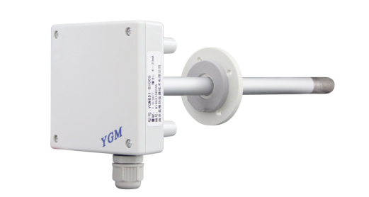
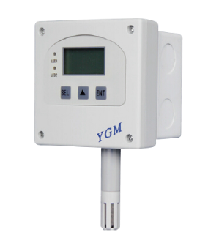
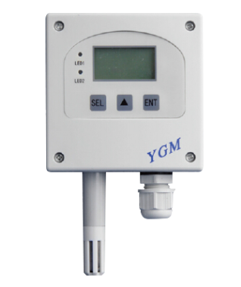

墙面安装型 管道安装型 86型暗盒安装型

- 主要技术指标
测量范围：温度：-20~+60℃
湿度：0~100%RH
露点：-20～+60℃
精 度：±2℃（20℃，标准大气压下）
信号输出：电流输出型：4～20mA（三线制）电气负载≤500Ω
电压输出型：0～10V（三线制）电气负载≥10KΩ
485输出型：ModBus-RTU
响应时间：T90≤3秒
供电电源：20~28VDC
电缆规格：PG9，电缆直径：4～8mm
防护等级：IP65（带液晶显示为IP54）
探头过滤器：塑料格栅过滤器和不锈钢烧结过滤器可选
变送器尺寸：90mm×90mm×43.5mm
工作温度：变 送 器：-40～+50℃
金属探杆：-40～+80℃
储存环境：温度：-20℃～+60℃，湿度：0～85% RH

- 操作说明
按键说明：
按“ENT”键进行确认或选择下一项
按“▲”键，对应数值增加
按“▼”键，对应数值减少
界面显示流程如下：

- 电路接线
二次仪表


4～20mA/0～10V输出型接线图：
二次仪表

B
A
GND
24V+

GND
24V+
RS485-B

RS485-A
24V+
GND
T
RH
GND
24V+
负载阻抗（露点）

负载阻抗（温度）

RS485输出型接线图：

- RS485通信协议

6.1 通信接口
标 准：RS485
工作方式：串行，异步，半双工
数据格式：起始位1 位，数据位8 位，停止位1 位，CRC校验
通信速率：9600 bit/s
地址轮询时间间隔≥100ms

6.2 通讯方式
通信协议：MODBUS-RTU
命令码： 03
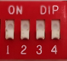
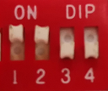
通讯地址：4位拨码开关进行设置

图1 图 2
拨码开关共有4位1，2，3，4，每位代表一个数值。开关拨到下面为0，拨到ON的位置为1，当1、2、3、4位拨到ON位置时依次代表该位地址为1、2、4、8，将拨到ON位置的各个位代表的数值相加，就是该机的地址码。如图1所示地址为0+0+0+0=0，图2地址为1+2+0+0=3，地址码最大为15。
寄存器地址：0X0000
数据格式：四个十六进制数输出
分别代表温度值扩大10倍后的16进制数的高位值和低位值以及露点值扩大10倍后的16进制数的高位值和低位值。
数据包格式：
读数据：
地址 | 命令 | 寄存器地址 | 数据长度 | CRC(低) | CRC（高）
1Byte | 1Byte | 2Byte | N*2Byte | 1Byte | 1Byte
返回数据：
地址 | 命令 | 数据长度 | 数据 | CRC(低) | CRC（高）
1Byte | 1Byte | 2N*1Byte | 2N*1Byte | 1Byte | 1Byte
例如：读取当前温度和露点值
发送：01 03 00 00 00 02 C4 0B
返回：01 03 04 01 1B 00 A4 8A 73
发送：
地址 | 命令 | 寄存器地址 | 数据长度 | CRC(低) | CRC（高）
01 | 03 | 00 00 | 00 02 | C4 | 0B
返回：
地址 | 命令 | 数据长度 | 温度数据 | 露点数据 | CRC(低) | CRC（高）
01 | 03 | 04 | 01 1B | 00 A4 | 8A | 73
温度计算方法为：温度值=0x011B/10=28.3℃。
露点计算方法为：露点值=0x00A4/10=16.4℃。
- 结构尺寸图（单位：mm）
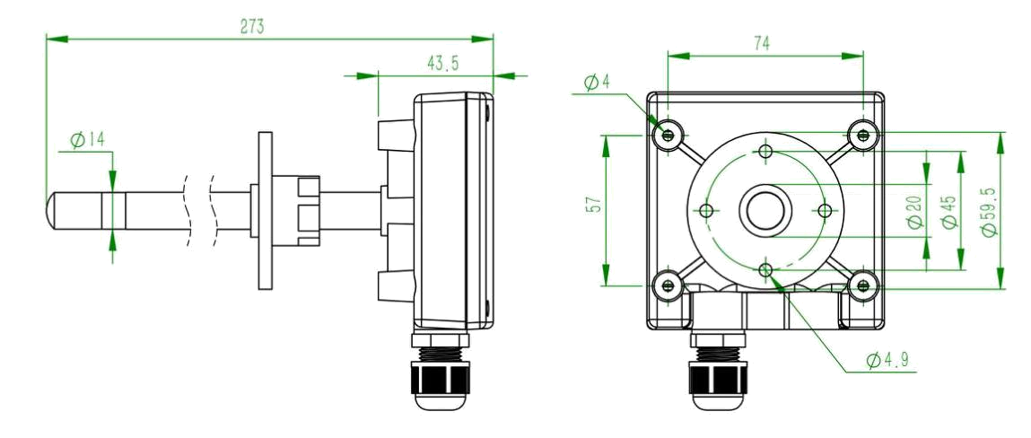

管道型
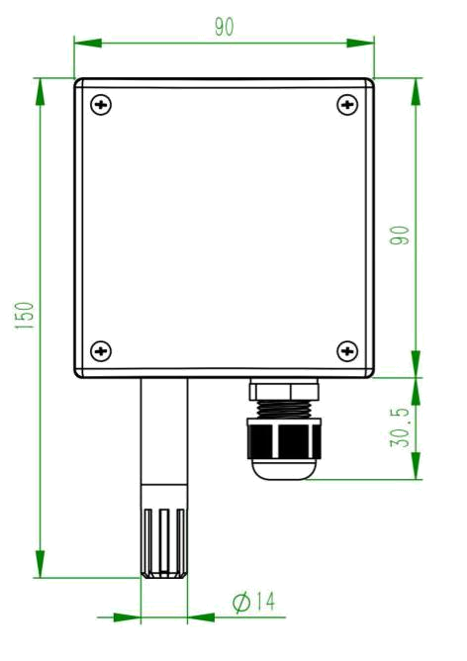
墙面型

注：86型安装型与墙面安装型结构图一样，只是在壳体背面加装一个86型底盒。底盒为开关插座的暗盒，内径75x75mm。

- 注意事项

8.1 暂存保管
当您所购变送器不急于安装或需要搁置较长时间时，请妥为保存，不要放于以下场所：
★ 环境温度超过60℃；
★ 环境湿度很高；
★ 阳光直射；
★ 暖气旁边；
★ 环境振动且多尘；
★ 环境有水或可能被雨淋。
！在安装之前请尽可能将成套变送器一起存放保管，以免丢失或拿错。

8.2 开箱验货
当您收到所购变送器开箱验货前，请仔细查看包装物有无破损﹑撬拆﹑摔跌痕迹，如有可疑且造成内装物品损坏者，速通知本公司及承运人！开箱时请小心，不要划伤变送器或其他部件。

8.3 售后服务
当您在安装﹑调试及使用过程中遇到问题时请及时咨询本公司，特别是发现故障时，请尽可能将变送器的编号﹑型号﹑购入日期﹑故障现象描述清楚以便我们快速准确地为您提供支持。售后支持电话：18951760149。

声明：本公司将不断对产品进行革新，如有设计或规格上的变更，本公司保留不预先通知的权利。

版本说明：
版本号 | 更改说明 | 更改日期
V1.0 | 基本 | 2015.01.06
V2.0 | 更改格式 | 2019.07.30

